姓名：
日期：
SCW40P1
复习3（年终）

1. 圈出图片所显示的生物特征。
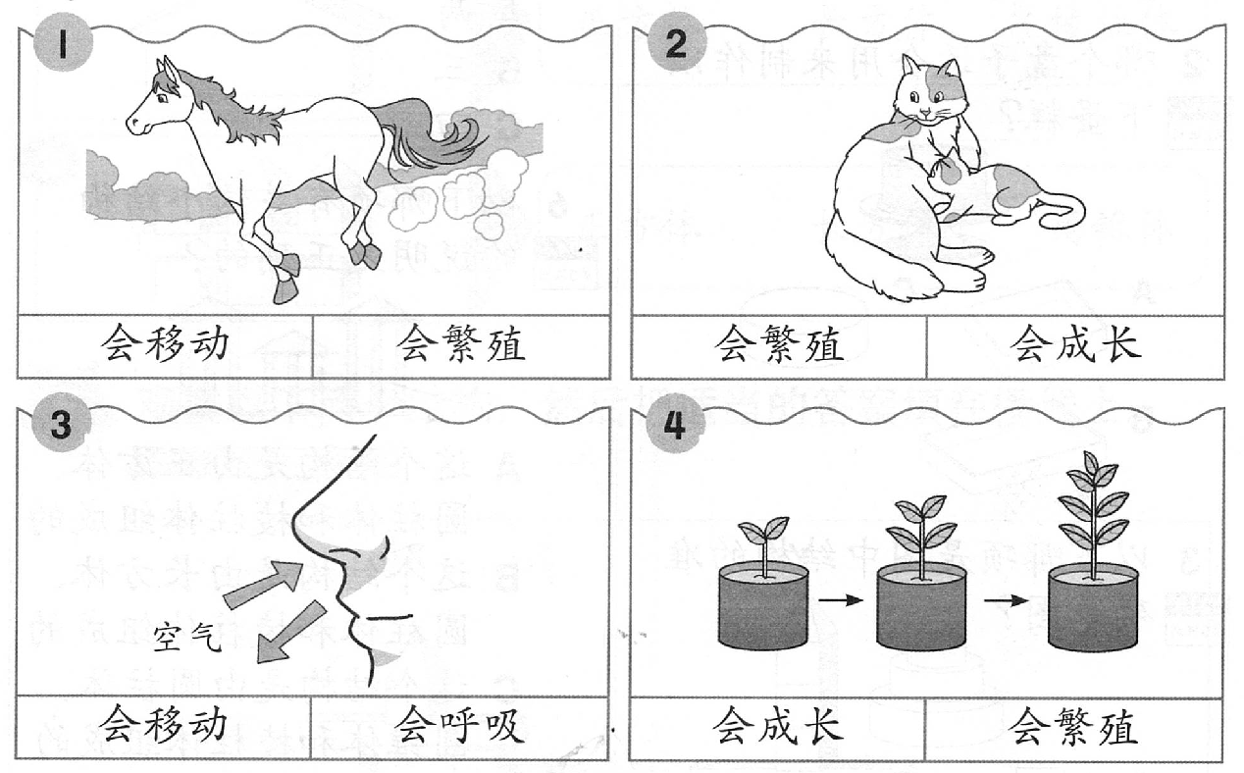

2. 水、空气和阳光对植物有什么重要性？把对的答案画 / 。
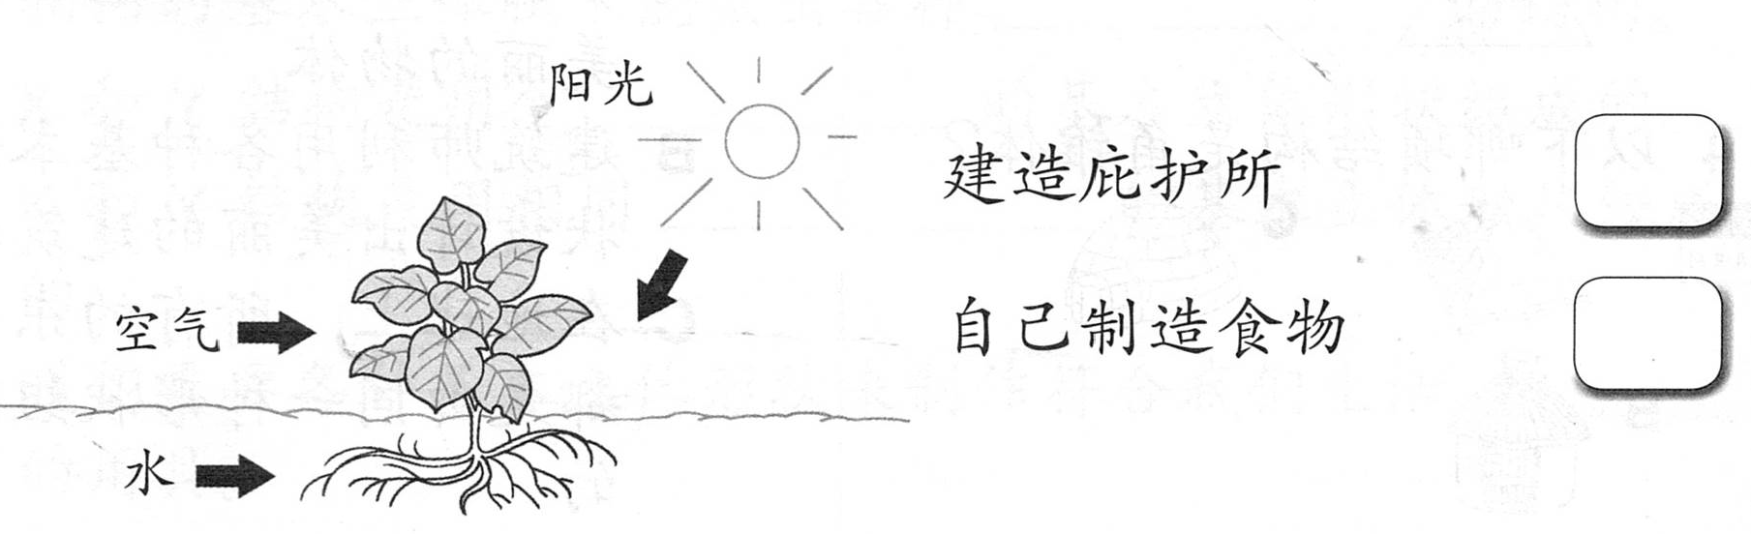
3. 他们应用了身体的哪个感官来感知？把答案画 / 。
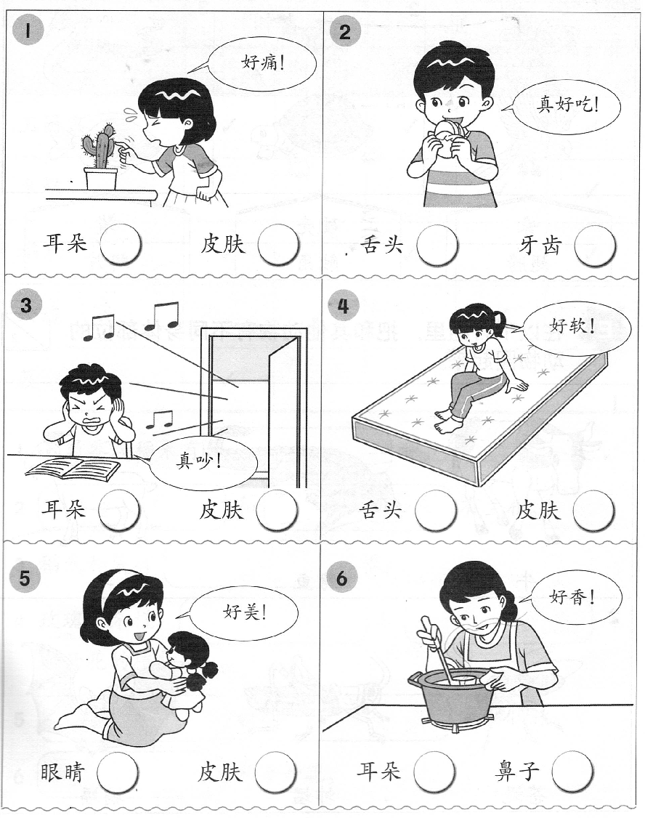

4. 圈出以下各组动物所拥有的相同身体部位。
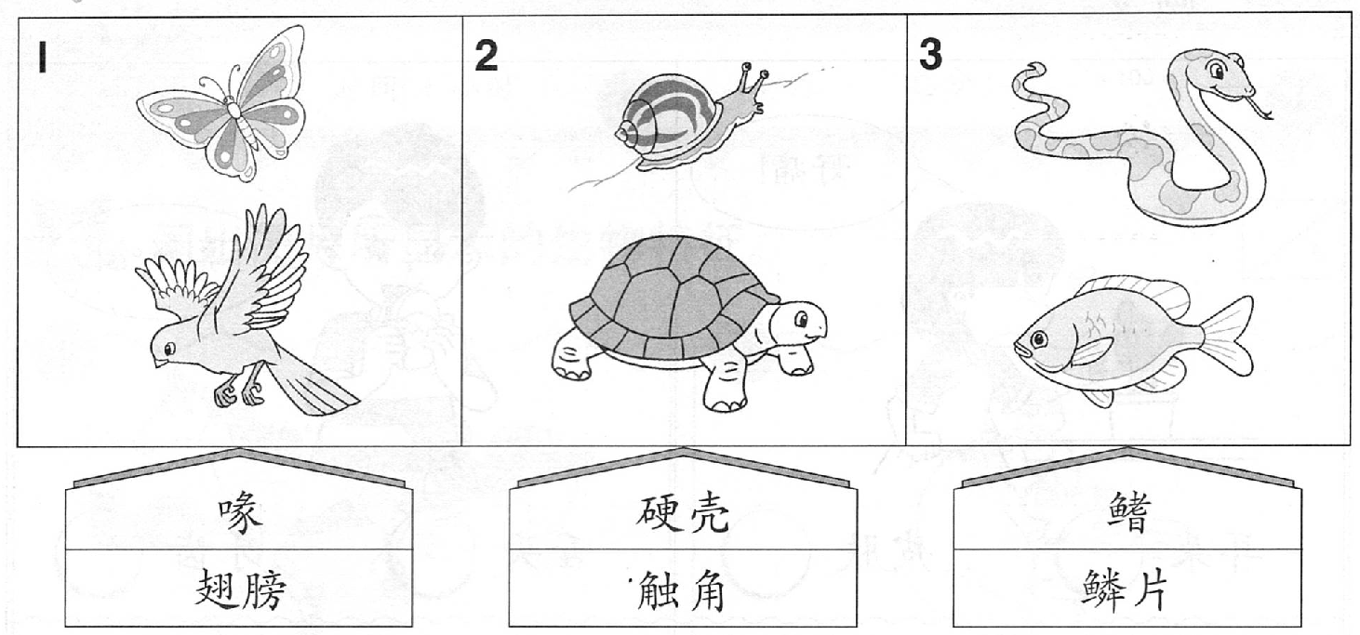

5. 在以下各组里，把和其他动物有不同身体部位的动物圈起来。
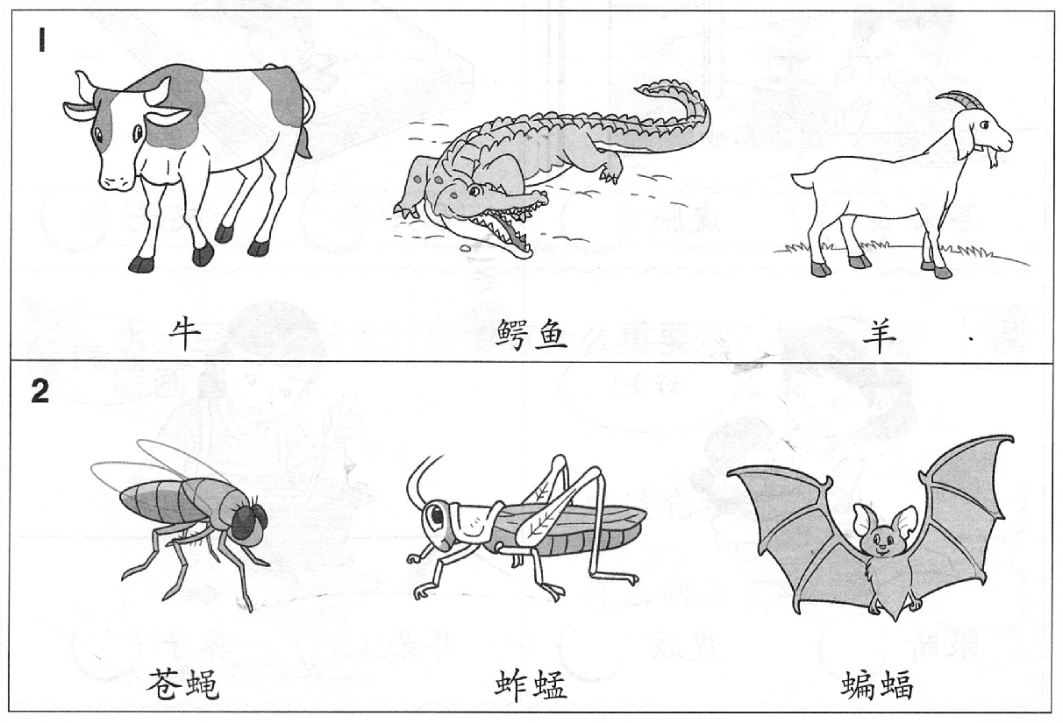

6. 根据下表的资料，在空格里填上正确的答案。
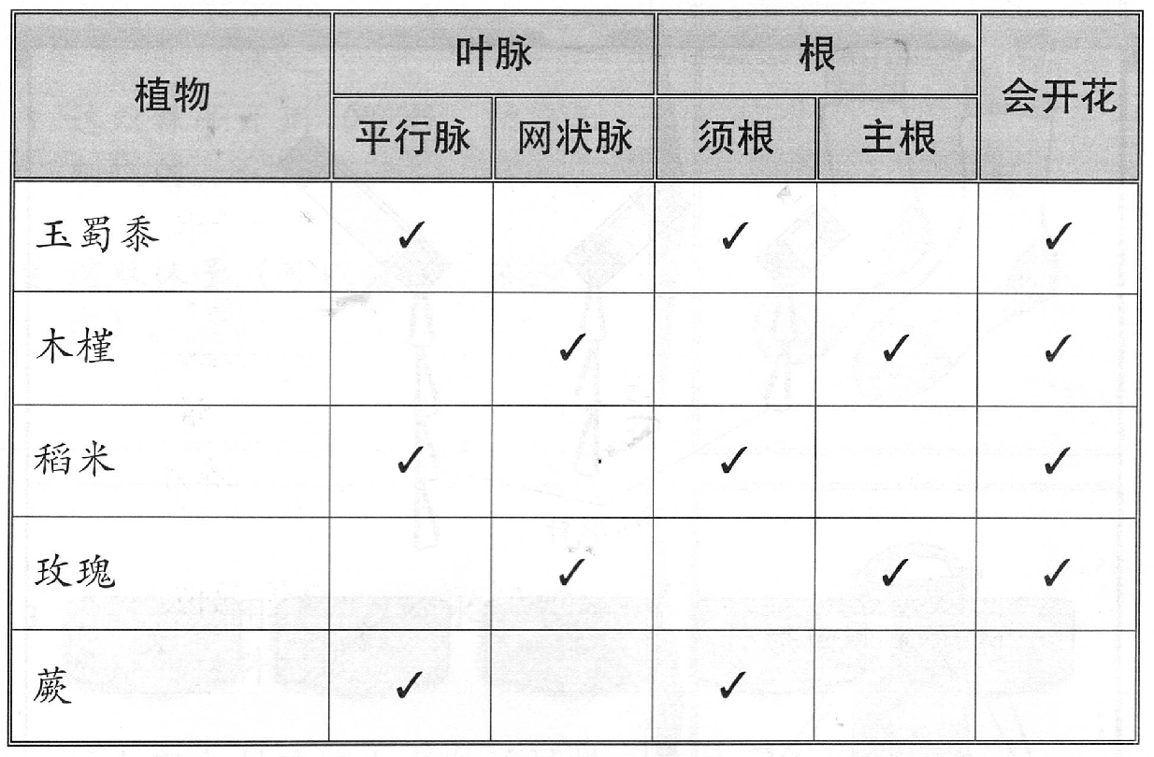

a. 玉蜀黍和稻米有 ______________ 脉。
b. ________________ 和 ______________ 有主根。
c. 稻米和蕨有 _______________ 根。
d. 玫瑰、木槿、________________ 和 _______________ 是会开花的植物。
e. _____________ 和 ______________ 有网状脉。
f. ______________ 不会开花。
7. 观察在一项实验中所得到的观察结果。在横线上填写适当的答案。
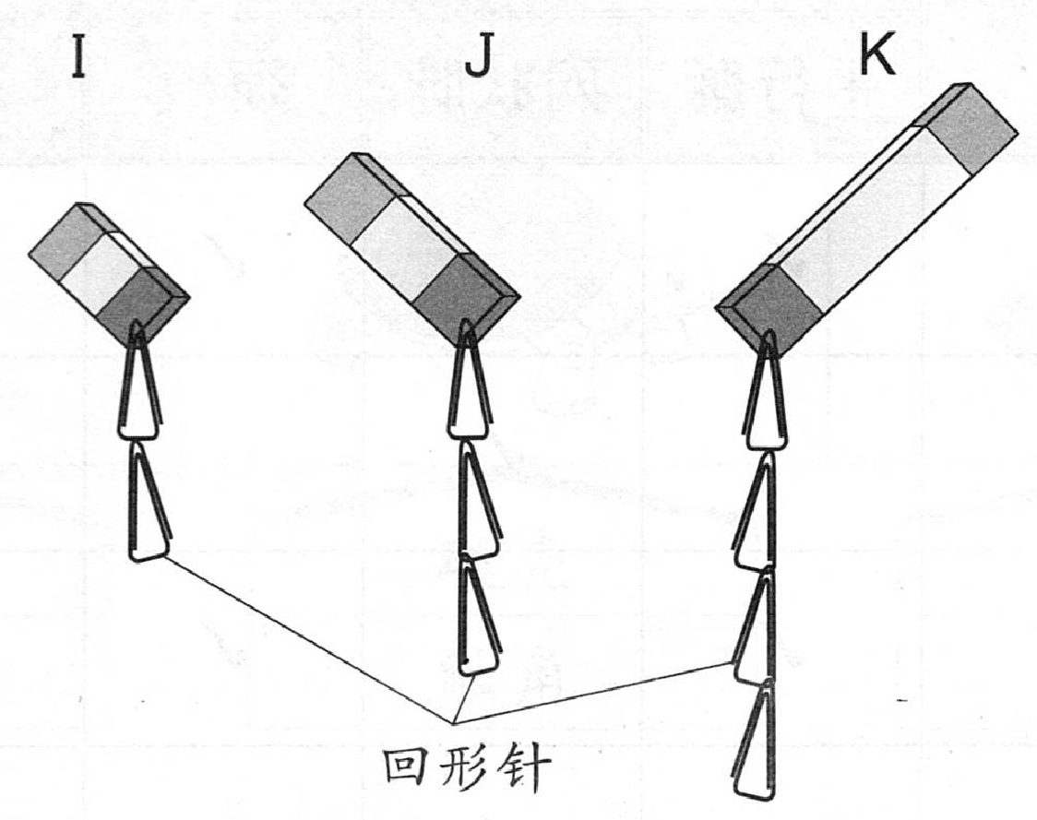
强 | 回形针 | 弱 | 多 | 大

a. 比较每块磁铁所吸引的 _____________ 数量能测量出磁铁的磁力。
b. 更强的磁铁能吸引更 ______________ 的回形针。
c. 磁铁越 _______________ ，磁铁的磁力越强。
d. I 磁铁的磁力最 _________________ 。
e. K 磁铁的磁力最 _________________ 。

8. 在正确的答案下面画线。
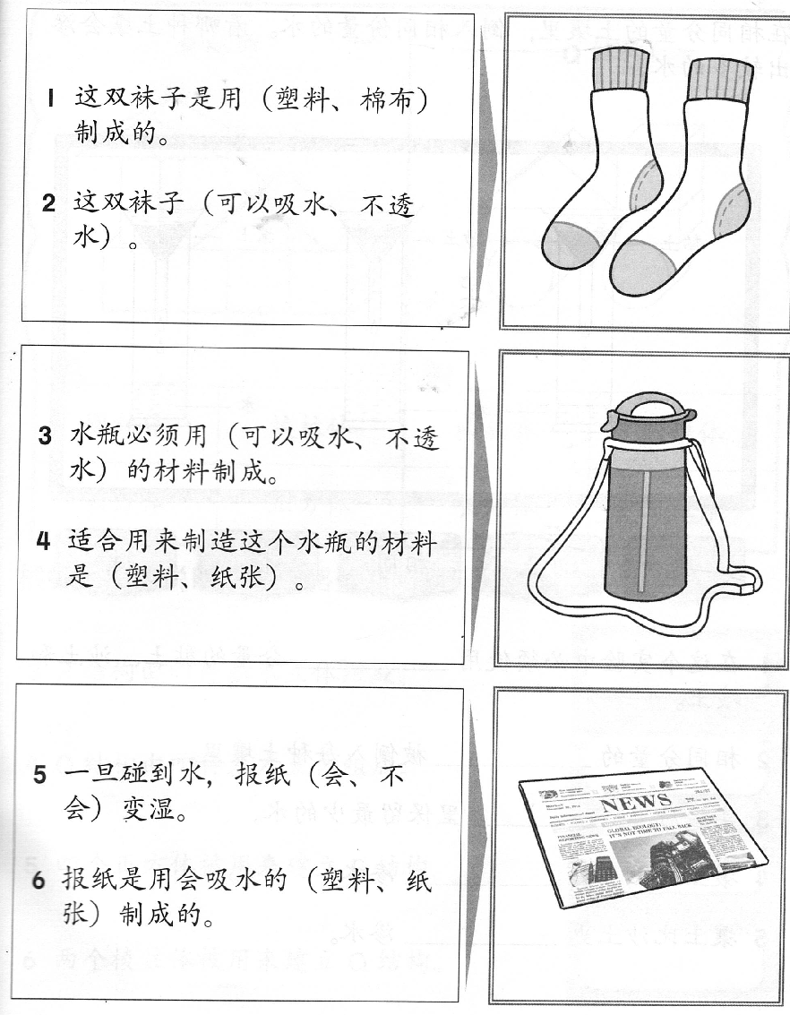

9. 在横线上填写正确的答案。、
在相同分量的土壤里，倒入相同分量的水，看哪种土壤会渗出较多的水。
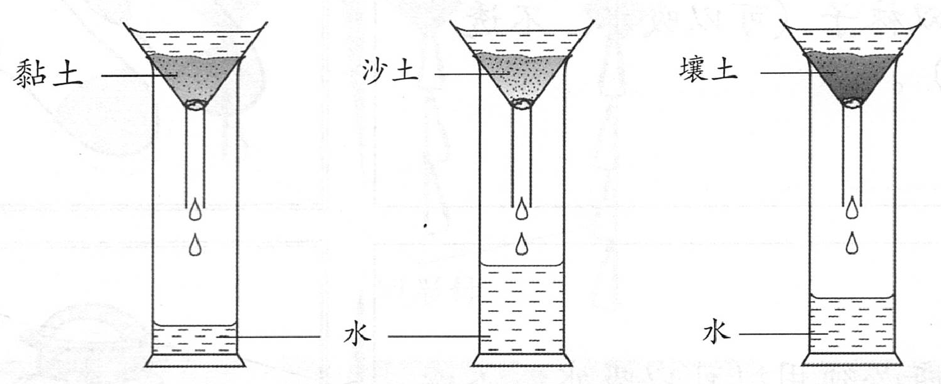

水 | 沙土 | 相同 | 慢 | 快

a. 在这个实验中必须使用 _____________ 分量的黏土、沙土和壤土。

b. 相同分量的 ____________ 被倒入每种土壤里。

c. 实验后，______________ 里保留最少的水。

d. 壤土比黏土更 ______________ 渗水。

e. 壤土比沙土更 ______________ 渗水。

10. 圈出P和Q结构里的基本立体。
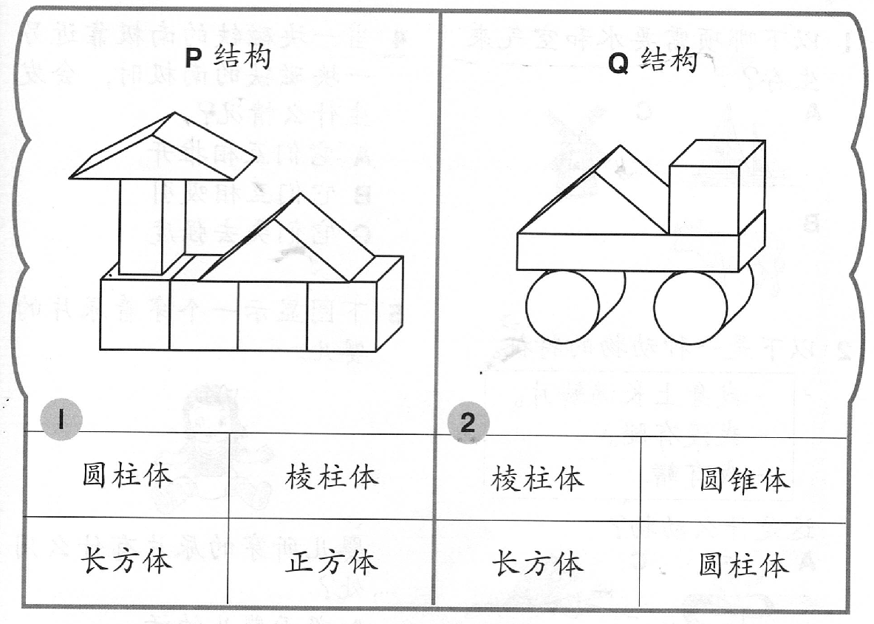

11. 根据上图的说明，在空格里写 “对” 或 “错” 。

a. P结构由四种基本立体组成。
b. Q结构由四种基本立体组成。
c. 四个正方体被用来建立P结构。
d. 两个棱柱体被用来建立Q结构。

12. 在正确的答案圈起来。
